**Практична робота 8**

**Перша медична допомога при травмах кінцівок**

**Мета:** ознайомити студентів із правилами надання долікарської допомоги при відкритих і закритих переломах різних локалізацій, транспортування потерпілих і хворих.

**Прилади та матеріали:**  таблиці й тематичні стенди, скелет людини, рентгенограми переломів кісток, стандартні транспортні шини (Крамера, сітчасті, пластмасова, шини Дітеріхса), підручні засоби (дощечки, цупкий папір, картон, палички); косинки, бинти, ватно-марлеві тампони.

**Хід роботи**

**1. Ознайомлення з транспортними шинами**

*Іммобілізація* — створення нерухомості (спокою) при різних ушкодженнях або захворюваннях. Розрізняють також лікувальну іммобілізацію — створення спокою для зростання переломів, загоювання ран. Її проводять лікарі-травматологи, хірурги, стоматологи, ортопеди, нейрохірурги. Транспортну іммобілізацію застосовують під час транспортування і проводять на місці травми. Основними засобами транспортної іммобілізації є різні шини. За принципом дії всі шинні пов'язки й апарати поділяють на фіксувальні й дистракційні, тобто такі, що діють за принципом розтягування. Прикладом фіксувальної шини є драбинчасті, дистракційної – шини Дітеріхса. Засоби транспортної іммобілізації бувають стандартні й імпровізовані (з підручного матеріалу). Стандартні транспортні шини випускає промисловість, постачаючи в медичні заклади та пункти медичної допомоги. До стандартних шин належать фанерні, дротяні, драбинчасті (Крамера), сітчасті, картонні, дистракційні (Дітеріхса), пластмасові, медичні пневматичні шини, іммобілізуючі вакуумні носилки.

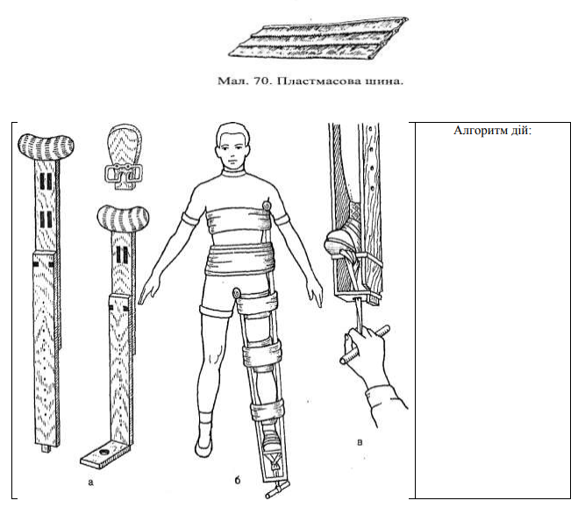

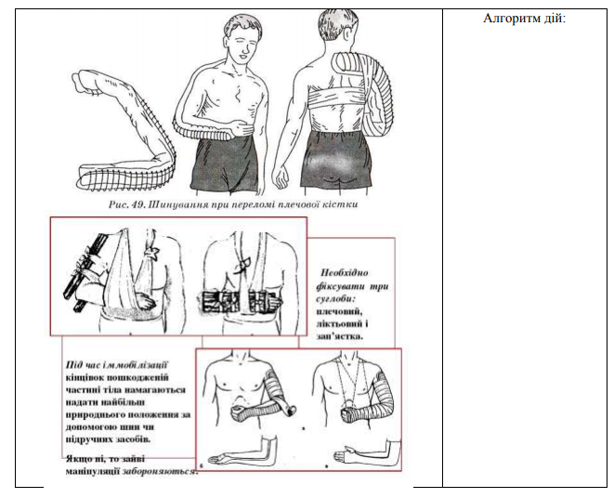

Із підручних засобів, для іммобілізації застосовують дошку, металеві прути, парасольку, пучки соломи, очерету, скалки тощо. Пластмасова шина. іммобілізації називається ***автоіммобілізацією***. Фанерну шину виготовляють із листової фанери, вигинаючи її у поперечній площині. Фанерні шини виготовляють із листової фанери, вигинаючи її у поперечній площині. Фанерні шини бувають довжиною 125 і 70 см, шириною - 8 см. Дротяні драбинчасті шини Крамера виготовляють довжиною 120 (маса 0,5 кг) і 80 см (маса 0,4 кг). Ширина шини 11 і 8 см.

Транспортну шину для іммобілізації нижньої кінцівки (Дітеріхса) виготовляють з дерева. Складена шина має довжину 115 см, масу - 1,6 кг, належить до категорії дистракційних шин. Шина Дітеріхса складається з двох подвійних (зовнішньої і внутрішньої) пересувних планок (костилів) різної довжини, дерев'яної підставки під стопу для витягування (підстопник, «підошва») і палички закрутки зі шнуром. їх застосовують при ушкодженнях нижньої кінцівки, кульшового і колінного суглобів, стегнової кістки.

***Шини Крамера*** використовують при переломах кісток передпліччя, плечової кістки, гомілки, стопи, для фіксації голови.

За допомогою транспортних пластмасових шин іммобілізують верхню кінцівку, гомілку і ступні. Вона має вигляд пластмасової полоси, армованої алюмінієвим дротом з боків, на краях шини пробиті отвори для проведення шнура, яким її фіксують.

***Рекомендації до транспортної іммобілізації***. Транспортну іммобілізацію застосовують при переломах кісток, ушкодженнях суглобів, пораненнях великих кровоносних судин і нервів, обширних ушкодженнях м'яких тканин, опіках, гострих запальних процесах на кінцівках. Транспортна: іммобілізація попереджує розвиток травматичного шоку; можливість перетворення закритого перелому у відкритий; розвиток інфекції в рані; можливість первинної або вторинної кровотечі з рани; ушкодження великих кровоносних судин та нервових стовбурів. Крім того, вона створює максимальний спокій потерпілій кінцівці, а тому прискорює видужання й відновлення працездатності хворого.

**Основні правила транспортної іммобілізації**. Під час проведення транспортної іммобілізації слід дотримуватися таких двох основних принципів: створювати зовнішню фіксацію та витяжку ушкодженого сегмента кінцівки. Перший принцип полягає у створенні нерухомості кінцівки з обов'язковим виключенням рухів у двох-трьох суглобах, що належать до ділянки ушкодження, другий - у створенні стійкості витяжки кістки за рахунок фіксації м’язів, що їх оточують. При накладанні засобів транспортної іммобілізації потрібно дотримуватися таких правил:

1. Іммобілізацію ушкодженої частини тіла треба проводити якомога швидше після травми. Чим скоріше зроблена іммобілізація, тим менше травмуються тканини в ділянці ушкодження.
2. Перед накладанням імобілізуючої пов’язки або шини потерпілому при потребі можна ввести знеболювальні речовини
3. Транспортні шини накладають, як правило, поверх взуття й одягу
4. Накладаючи шини на оголену кінцівку, на кісткові виступи треба покласти, ватні підкладки
5. При наявності відкритого перелому на рану накладають асептичну пов’язку, а потім прибинтовують транспортну шину
6. Якщо потрібно застосовувати кровоспинний джгут, то його накладають на кінцівку до іммобілізації таким чином, щоб його можна було зняти, не порушуючи повністю іммобілізації. На накладений джгут не можна класти тури бинта, щоб його не закривати. Замок джгута повинен бути розміщений спереду й бути легко доступним. Обов’язково слід вказувати час його накладання.

Імобілізуючу шину фіксують до кінцівки бинтами спочатку над місцем перелому, а потім від периферії до центру. Бинт повинен щільно фіксувати кінцівку, не порушуючи в ній кровообігу. Тому такі симптоми, як почуття болю, оніміння, поколювання, наявність синяків на шкірі, свідчать про здавлювання кінцівки. У такому випадку бинт розрізають у місцях здавлювання або зовсім знімають його, а шину фіксують повторно.

1. Не можна накладати металеві шини на оголене тіло без попереднього закутування їх ватою й марлею або заздалегідь підготовленими ватно-марлевими прокладками.

Кінцівку з накладеною шиною перед транспортуванням у холодний період року обов'язково закутують, щоб уникнути відмороження.

**Помилки й ускладнення при транспортній іммобілізації**

Найбільш поширена помилка при проведенні транспортної іммобілізації — застосування *занадто коротких* шин або *підручних засобів*. Унаслідок цього порушується основне правило іммобілізації — нерухомість ушкодженої ділянки тіла або кінцівки. Це призводить до додаткової травматизації місця ушкодження під час перенесення і перевезення потерпілого й може бути причиною травматичного шоку або раневих ускладнень.

*Помилкою також є накладання твердих стандартних шин без попереднього обгортання їх ватою і марлею*. Причиною такої помилки, як правило, є поспішність або відсутність заздалегідь підготовлених до накладання шин.

Ще одна помилка - *недотримування всіх правил вигинання шини, тобто моделювання її відповідно до форми кінцівки в ділянці ушкодження*. У таких випадках небезпечним ускладненням є утворення пролежнів від тривалого здавлювання шкіри або проколювання шкірних покривів над місцем перелому кістки гострими краями уламків, що стоять неправильно.

Помилкою є також *недостатня фіксація шини до ушкодженої кінцівки бинтом*. Економія бинта у таких випадках зводить нанівець усю проведену роботу при здійсненні транспортної іммобілізації.

Особливо треба стежити, щоб кінці драбинчастих і пластмасових шин або шини з підручних засобів були закріплені на кінцівці. При зміщенні ці кінці порушують спокій кінцівки, не дають змоги потерпілому набути правильного положення, інколи призводить до виникнення додаткової травматизації. Особливо це видно при накладанні драбинчастої дротяної шини на верхню кінцівку: погане закріплення верхньої кінцівки шиною не створює нерухомості у плечовому суглобі, заважає вигідному положенню голови потерпілого, зачіпляється за предмети.

*Небезпечною помилкою є закривання кровоспинного джгута пов’язкою*, унаслідок чого джгут своєчасно не знімають, а це призводить до змертвіння кінцівок.

*Дуже небезпечно, якщо шина зафіксована до кінцівки бинтом заміцно*. Це сприяє погіршенню кровообігу у кінцівці, появі набряку та розладу чутливості

У зимовий період допускають недостатнє зігрівання іммобілізованої кінцівки. У такому випадку, як правило, виникає відмороження.

Транспортна іммобілізація є одним з основних засобів надання першої медичної допомоги при травмах, важливим заходом профілактики важких ускладнень, однак при цьому треба вводити знеболювальні засоби та дуже уважно доглядати за потерпілими.

**Завдання:**

1) складіть алгоритм дій при транспортній іммобілізації постраждалого при ушкодженнях хребта (ключиці, ребер; верхньої кінцівки; нижньої кінцівки та тазу), зробіть схематичне зображення.

1) переконатися у відсутності небезпеки;

2) провести огляд постраждалого, визначити наявність свідомості та дихання;

3) викликати бригаду екстреної (швидкої) медичної допомоги;

4) якщо у постраждалого відсутнє дихання - відновити прохідність дихальних шляхів, розпочати проведення серцево-легеневої реанімації;

5) якщо постраждалий у свідомості та його місцезнаходження безпечне:

а) зафіксувати шийний відділ хребта за допомогою шийного комірця або іншим методом (м’яка шина, ручна фіксація);

б) залишити у початковому положенні;

в) забезпечити постійний нагляд за постраждалим до приїзду бригади екстреної (швидкої) медичної допомоги;

г) вкрити постраждалого термопокривалом/ковдрою;

ґ) забезпечити психологічну підтримку;

6) якщо місце події небезпечне:

а) зафіксувати шийний відділ хребта за допомогою шийного комірця або іншим методом (м’яка шина, ручна фіксація);

б) перемістити постраждалого на довгу транспортувальну дошку або тверду рівну поверхню (щит, двері тощо);

в) зафіксувати постраждалого на довгій транспортувальній дошці перед транспортуванням;

г) вкрити постраждалого термопокривалом/ковдрою;

ґ) перемістити постраждалого в безпечне місце;

д) провести повторний огляд;

е) надати домедичну допомогу постраждалому залежно від наявних пошкоджень (пов’язки, фіксація переломів тощо);

є) надати психологічну підтримку;

ж) забезпечити постійний нагляд за постраждалим до приїзду бригади екстреної (швидкої) медичної допомоги.

2) опишіть основні правила поведінки з потерпілими при травмах:

 Одяг з потерпілого знімають, починаючи з неушкодженого боку (одягати у зворотному порядку);

- якщо одяг прилип до рани (найчастіше при опіках), обрізати ножицями тканину навколо рани (відривати її неможна);

- при сильній кровотечі для економії часу одяг розрізати, звільняючи при цьому місце поранення;

- при зніманні одягу і взуття травмовану кінцівку треба акуратно підтри­мувати;

- якщо потрібно оголити ділянку тіла при пораненні грудей або живота, ушкодження хребетного стовпа і кісток таза, одяг треба розпороти по швах;

- при важких травмах стопи взуття розрізають, щоб акуратно зняти;

- у холодний період повністю роздягати потерпілого не має потреби, слід звільнити від одягу тільки травмовану частину тіла;

- піднімати потерпілого треба дуже обережно, підтримувати знизу, най­ліпше це робити двом або трьом людям (особливо при переломі хребетного стовпа);

- піднімаючи потерпілого при переломі хребта, треба підтримувати його у максимальній кількості ділянок тіла, між головою і тазом, уникаючи ривків та постійно зберігати горизонтальне положення потерпілого;

- на імпровізованих ношах потерпілого треба переносити головою вперед, незалежно від рельєфу місцевості ноші завжди повинні бути у горизон­тальному положенні;

- треба уникати ривків при рухах, зупинці, опусканні та піднятті ношів або інших предметів, на яких транспортують потерпілого.

3) дайте характеристику способів перенесення і транспортування потерпілих і хворих:

Для переміщення постраждалого рятувальнику потрібно підійти до нього, зручно розташувати ноги на ширині плечей для більш стійкого положення, присісти на рівень постраждалого, зігнувши ноги у колінах, а не нахилитися зігнувшись у попереку, тримати спину рівною, міцно всією долонею схопити постраждалого, підіймати його за допомогою ніг, а не спини.

Транспортування постраждалого можна здійснювати:

— без засобів для транспортування (коли переміщення здійснюється тільки за допомогою самих рятувальників, наприклад на руках);

— із застосуванням засобів для транспортування з підручних матеріалів (коли транспортування здійснюється за допомогою підручних засобів або засобів, зроблених самостійно, наприклад стілець чи саморобні ноші;

— із застосуванням спеціальних засобів для транспортування (до цих засобів можна віднести транспортний щит, м’які ноші, сидяче крісло-каталку, вакуумний матрац).

Транспортувати постраждалого можна в сидячому чи лежачому положенні, а якщо він здатен самостійно пересуватися — пішки з підтримкою.

Вибір методу транспортування залежить від таких факторів:

— кількість помічників;

— зріст і вага постраждалого;

— відстань на яку його потрібно перенести;

— рельєф місцевості, по якій його потрібно переміщати;

— характер і тяжкість травм, отриманих постраждалим;

— обладнання, яке є у наявності.

**Висновок:**

Після виконання лабораторної роботи #8, я дізнався, що таке транспортна імобілізація. Дізнався про алгоритми дій допомоги постраждалим.